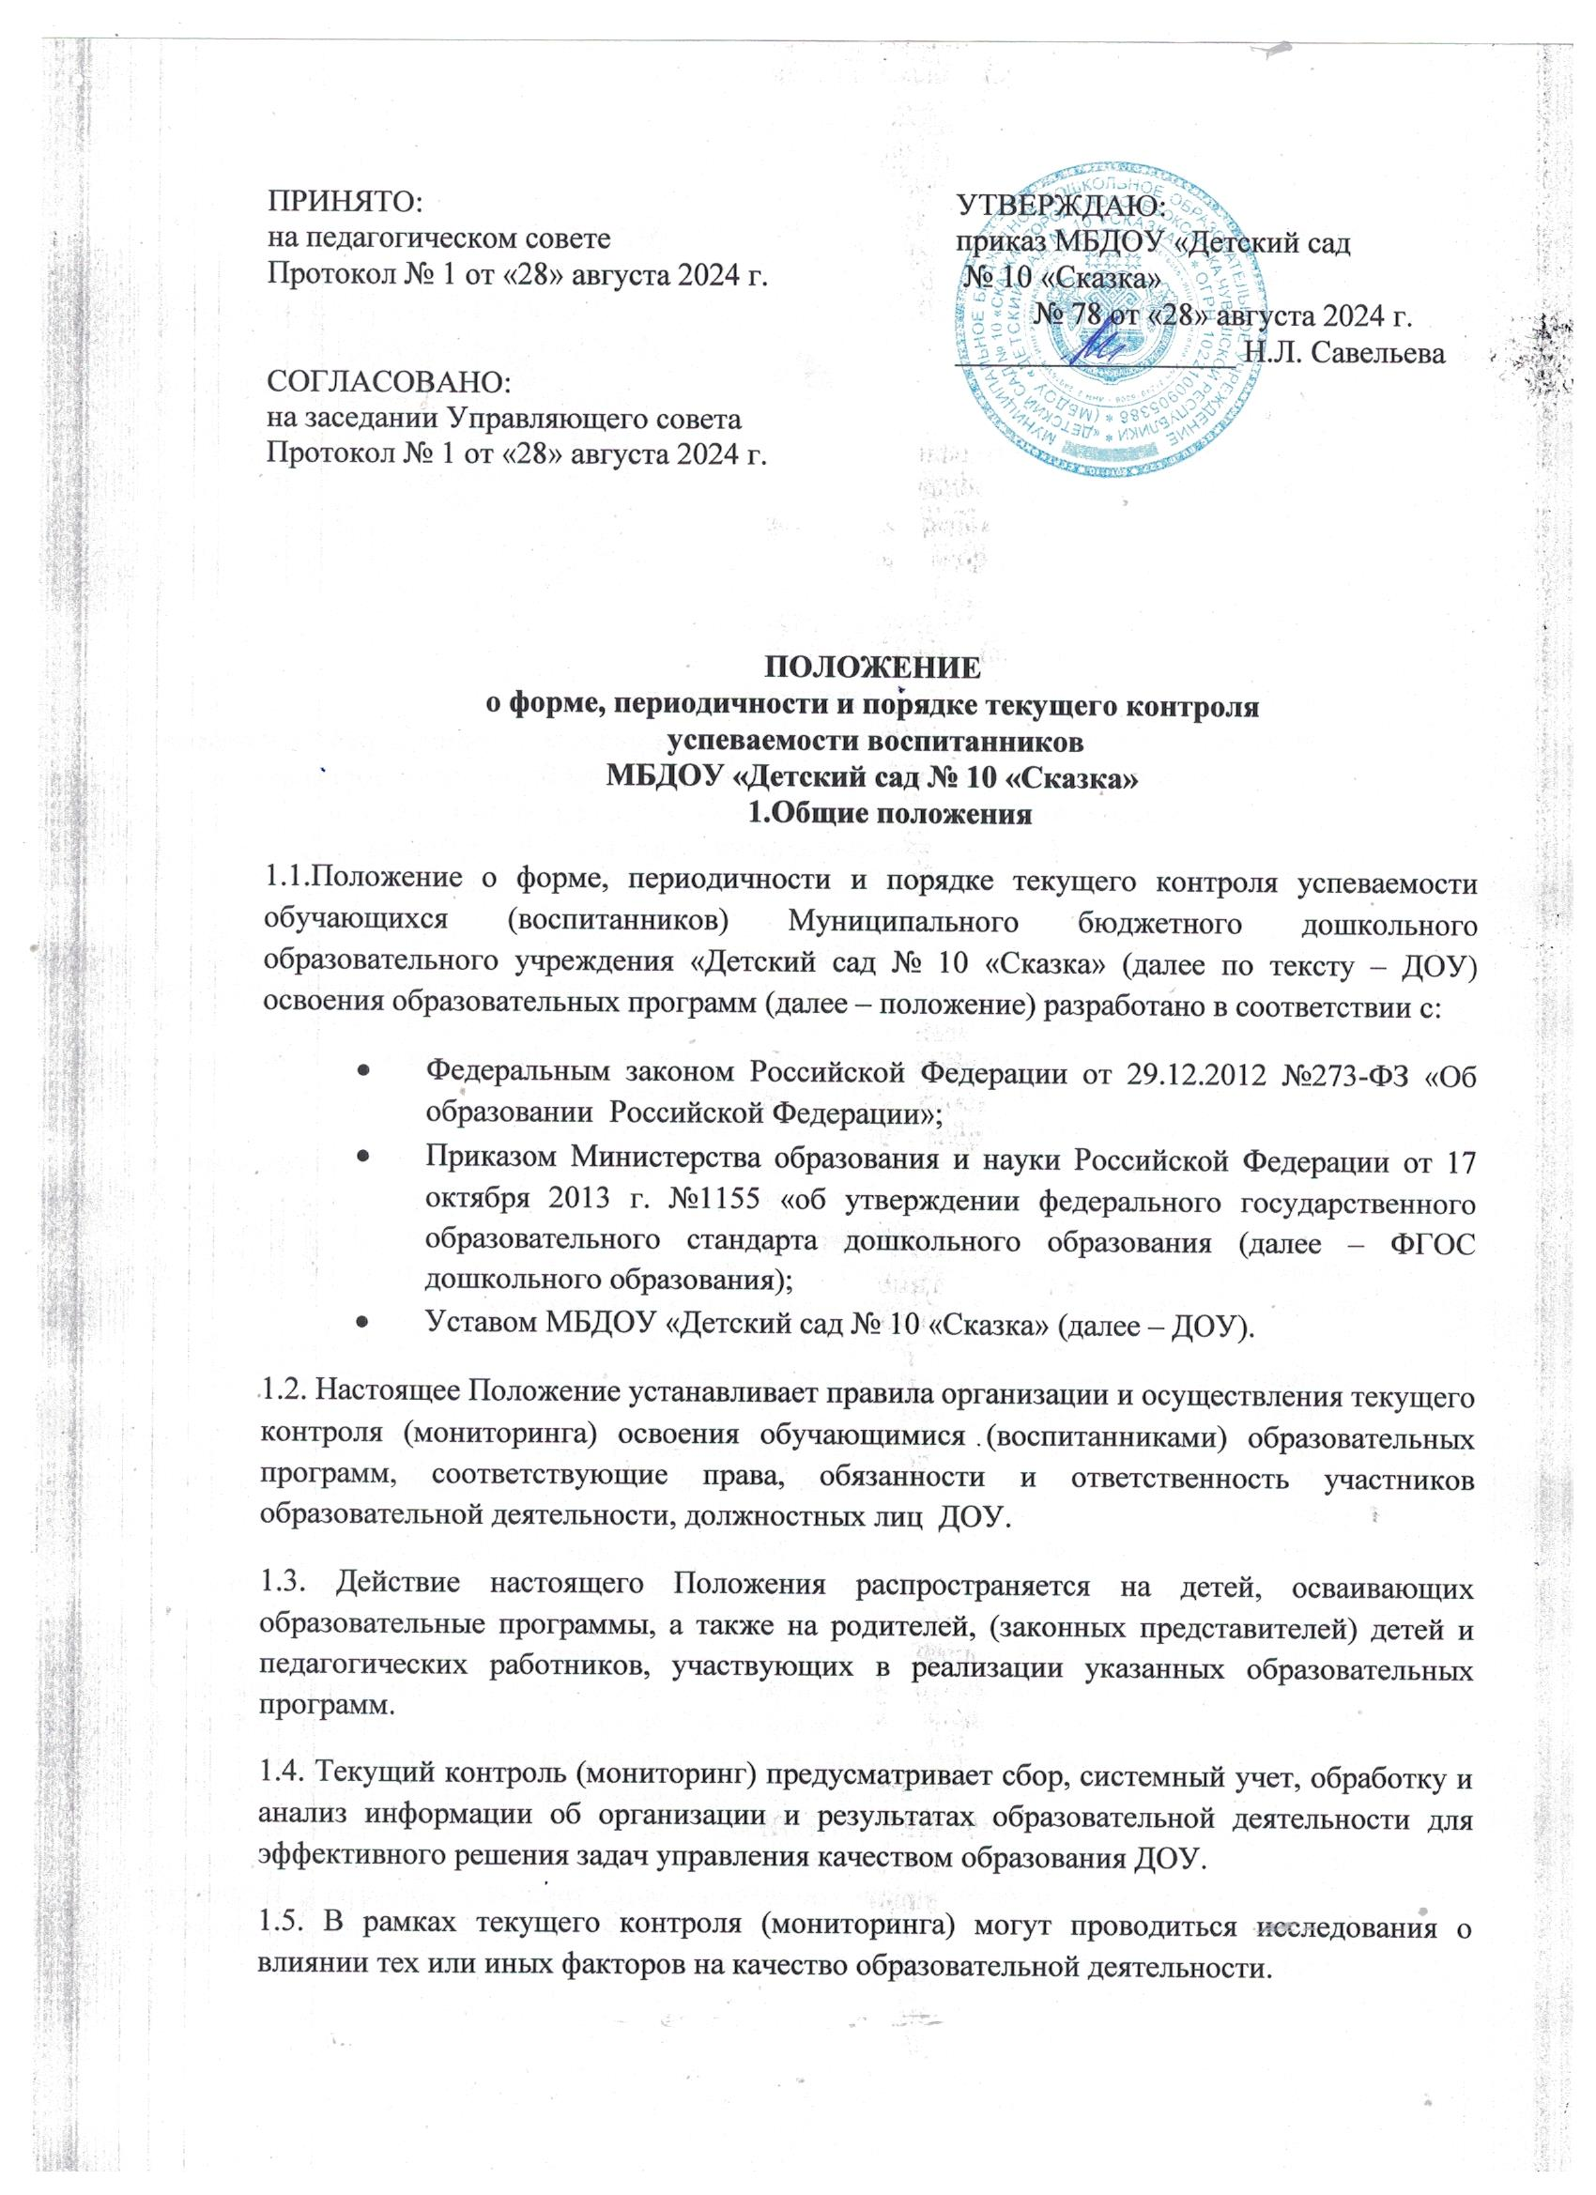1.6. Вопросы текущего контроля рассматриваются на заседаниях педагогического совета, совещаниях при заведующем в соответствии с планом работы.

**2. Цель и задачи текущего контроля (мониторинга)**

2.1. Целью организации текущего контроля (мониторинга) является оценка и коррекция образовательных деятельности, условий среды ДОУ для предупреждения возможных неблагоприятных воздействий на развитие детей.

2.2. Задачи текущего контроля (мониторинга):

* Сбор, обработка и анализ информации по различным аспектам образовательной деятельности;
* Принятие мер по усилению положительных и одновременно ослаблению отрицательных факторов, влияющих на образовательную деятельность;
* Оценивание результат принятых мер в соответствии с требованиями Федерального государственного образовательного стандарта дошкольного образования.

**3. Направления текущего контроля (мониторинга)**

3.1. Оценка индивидуального развития может проводиться педагогическим работником в рамках педагогической диагностики (оценка индивидуального развития детей дошкольного возраста, связанной с оценкой эффективности педагогических действий и лежащей в основе их дальнейшего планирования)

**4. Периодичности текущего контроля**

4.1. Текущий контроль освоения детьми образовательных программ подразделяются на стартовый и итоговый.

4.1.1.Стартовый контроль проводится в сентябре с целью определения уровне готовности обучающихся (воспитанников) к освоению образовательных программ в текущем году. Ответственность за организацию, проведение, обработку и формирование мониторинга стартового контроля возлагается на педагогических работников, участвующих в реализации указанных образовательных программ.

Старший воспитатель проводит анализ мониторинга результатов стартового контроля, готовит краткие аналитические выводы и рекомендации по устранению выявленных проблем.

4.1.2. Итоговый контроль проводится в мае по завершению освоения образовательных программ ( в соответствии с возрастом), с целью выявления уровня освоения указанных образовательных программ.

**5. Организация текущего контроля**

5.1. Педагогическая диагностика проводится в ходе наблюдений за активностью детей в спонтанной и специально организованной деятельности.

**6. Контроль**

6.1. Контроль за проведение мониторинга освоения дополнительных общеразвивающих программ дошкольного образования осуществляет заведующий и заместитель заведующего по учебно-воспитательной работе.

**7. Отчетность**

7.1. Педагогические работники, участвующие в реализации указанных образовательных программ, специалисты и медицинский работник ДОУ не позднее 7 дней с момента завершения текущего контроля сдают результаты проведенных педагогических наблюдений и диагностических исследований с выводами заместителю заведующего по учебно-воспитательной работе.

7.2. Заместитель заведующего по учебно-воспитательной работе осуществляет сравнительный анализ промежуточного и итогового текущего контроля, результаты текущего контроля рассматриваются на педагогических советах ДОУ.

7.3. По окончании учебного года, на основании диагностических сводных карт, по итогам текущего контроля, определяется эффективность проведенной работы, сопоставление с нормативными показателями, вырабатываются и определяются проблемы, пути их решения и приоритетные задачи ДОУ для реализации в новом учебном году.

**8. Документация**

8.1. Диагностический материал, пособия для определения уровня освоения детьми дополнительных общеразвивающих программ дошкольного возраста хранятся в методическом кабинете. Обновляются по мере необходимости.

8.2. Результаты педагогических наблюдений за уровнем освоения детьми программных требований заносятся в специальную таблицу и хранятся у педагогических работников, участвующих в реализации указанных образовательных программ.

8.3. Обобщенные результаты освоения детьми дополнительных общеразвивающих программ хранятся у заместителя заведующего по учебно-воспитательной работе.

**9. Заключительные положения**

9.1. Положение вступает в силу с даты утверждения его заведующим ДОУ и действует до принятия нового.

9.2. Изменения и настоящее Положение вносятся на основании изменения нормативно-правовых актов.